Preizkusi svoje znanje
- Katera formula predstavlja ionsko spojino?

- H₂O | - NH₃ | - N₂ | - KBr | - Ca

- Kateri element ima pet zunanjih (valenčnih) elektronov?

- kalcij | - rubidij | - fosfor | - fluor | - žveplo

- Prikazan je model natrijevega oksida. Odgovori na vprašanja o tej spojini.

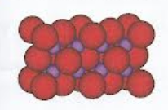

- V strukturi te spojine sta dve vrsti delcev. Napiši formuli in imena obeh delcev.
- Zakaj se delci v tej spojini med seboj privlačijo?
- Opredeli vsak element v tej spojini kot kovino ali nekovino.
- Opredeli vrsto kemijske vezi med delci v tej spojini.
- Napiši formule te spojine.
- V katerih stanjih ta spojina prevaja električni tok?
- Nariši shemo oddajanja in sprejemanja zunanjih elektronov, s katero lahko pojasnimo nastanek ionov v tej spojini.
- Učenec je zapisal trditev: »V eni molekuli te spojine je natrijevih kationov dvakrat toliko kot oksidnih ionov.« Pojasni napako v učenčevi trditvi.
- Prikazan je model molekule klora. Odgovori na vprašanja o tej snovi.

- Napiši formulo te snovi. V formuli prikaži vezne in nevezne elektronske pare.
- Natančno opredeli vrsto kemijske vezi med atomoma klora.
- Učenec je zapisal trditev: »V eni molekuli te spojine sta dva klorova atoma, ki sta povezana preko enega skupnega (veznega) elektronskega para.« Pojasni napako v učenčevi trditvi.

- Prikazan je model molekule spojine. Eden od elementov v tej spojini je vodik, drugi element pa ima v svojem atomskem jedru 7 protonov. Odgovori na vprašanja o tej spojini.
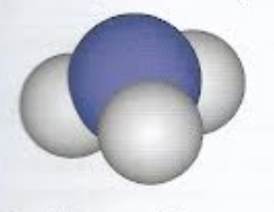
- Napiši formulo te spojine.
- Napiši ime te spojine.
- Natančno opredeli vrsto kemijske vezi med atomi v tej molekuli.
- Koliko zunanjih (valenčnih) elektronov imajo skupaj vsi atomi v tej molekuli?

- Napiši formule navedenih spojin in opredeli vrsto kemijske vezi, ki prevladuje v njih (kovalentna ali ionska).
Ime spojine Formula spojine | Vrsta kemijske vezi
Voda
Amonijak
Metan
Natrijev klorid
Kalcijev fluorid
Kalijev oksid

